Fundación Educacional Colegio  Sagrados Corazones Manquehue  Segundo Ciclo |  | 2°Básico  Cs. Naturales
Unidad 3: Animales nativos y en peligro de extinción
Guía 1: Identificando conceptos

Nombre: ________________________________Curso: 2 ____ Fecha:______

- Escanea las siguientes imágenes y responde.

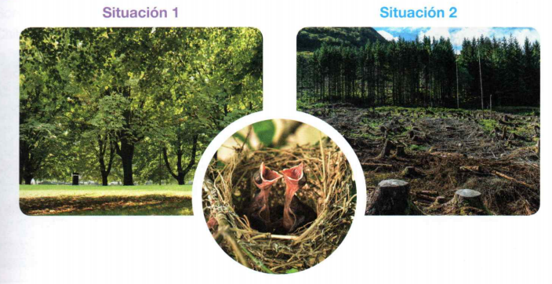
- ¿Qué necesita un ave para hacer su nido? Encierra en una cuerda lo necesario.

Comida Agua Ramas

- ¿Qué crees que sucedió para que el bosque quedara como en la situación 2?

__________________________________________________________

__________________________________________________________

- ¿Qué pasaría con las aves si su hábitat quedara como en la situación 2?

__________________________________________________________

__________________________________________________________

¡¡¡¡Recuerda!!!!
Hay actividades humanas que alteran el hábitat de algunos animales, estos animales al no poder vivir, reproducirse, alimentarse, ente otros aspectos se encuentra en peligro de extinción, es decir, en peligro de desaparecer para siempre

“Un animal nativo es aquel que vive de forma natural en un determinado hábitat y que no ha sido llevado allí por el ser humano”. Por ejemplo el huillín o nutria de río.

- ¿Conoces algún animal nativo que se encuentre en peligro de extinción?, regístralo y prepárate para compartir su nombre en la próxima clase online.

